Mazón dimite y apela a Vox para pactar un presidente interino de la Generalitat: “Ya no puedo más”
El jefe del Consell presidirá este martes la reunión de su Gobierno en Alicante y continuará en funciones hasta la presentación de su sustituto, que depende de la extrema derecha
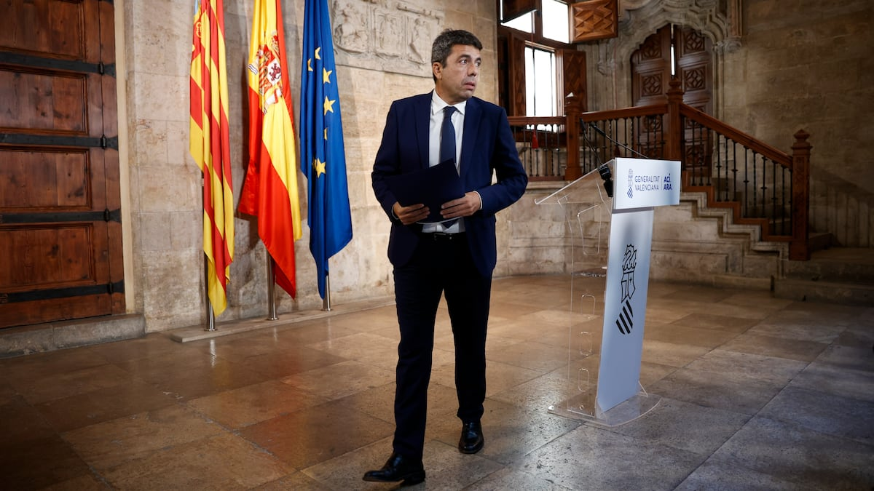
01:10
Mazón anuncia su dimisión: "Ya no puedo más"
El presidente de la Generalitat, Carlos Mazón, al finalizar su comparecencia en el Palau de la Generalitat.Foto: Biel Aliño/EFE
Ferran BonoElsa García de Blas
Valencia / Madrid - 03 NOV 2025 - 11:51 CET
Compartir en Whatsapp
Compartir en Facebook
Compartir en Twitter
Compartir en Bluesky
Compartir en Linkedin
Copiar enlace
665 Ir a los comentarios
Carlos Mazón ha presentado esta tarde su dimisión después de haberlo anunciado a primera hora de este lunes en el Palau de la Generalitat. “Ya no puedo más”, ha afirmado el jefe del Consell alrededor de las 9.15 horas, rodeado de sus consejeros. Ya no tiene la “fuerza” para liderar el trabajo “bien encauzado” de la recuperación tras la dana, y ha apelado a “la responsabilidad” de la mayoría en Les Corts, que incluye a su socio parlamentario de Vox, para “elegir nuevo president”. Mientras tanto, seguirá de presidente en funciones. Si no hay acuerdo, se convocarán elecciones anticipadas, han añadido fuentes de la Generalitat que han ido concretando posteriormente algunas cuestiones que ha dejado en el aire la lectura de su declaración institucional ―en la que no ha admitido preguntas.
Un ojeroso Mazón ha incidido en que “la actual mayoría viva, vigente” del parlamento valenciano, es decir, la que forman los diputados del PP (40) y de Vox (13), debe encontrar un candidato entre los primeros para sustituirle (la mayoría absoluta se sitúa en 50). Mañana presidirá el pleno del Consell en Alicante tal y como estaba previsto. Mazón se mantendrá en funciones, como estipula la ley, hasta el nombramiento del nuevo candidato con la intención de que finalice la legislatura en 2027, cuando están previstos los próximos comicios. Su elección dependerá de la extrema derecha.
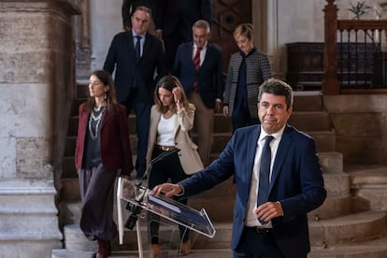El presidente de la Generalitat, Carlos Mazón, momentos antes de su comparecencia en el Palau de la Generalitat.Mònica TorresMás información
Lea el discurso completo con el que Carlos Mazón ha presentado su dimisión
Concluye así un mandado que se quebró definitivamente el 29 de octubre de 2024 cuando una dana acabó con la vida de 229 personas y devastó buena parte de la provincia de Valencia. Un año, después, Mazón ha reconocido que se equivocó, que tenía que “haber cambiado la agenda” de aquella tarde en la que prolongó una comida con la periodista Maribel Vilaplana ―que esta mañana ha declarado ante la juez de la dana como testigo― más de cuatro horas, mientras la agente se ahogaba y los pueblos se anegaban.
La recriminación pública del pasado funeral de Estado, en el que numerosas víctimas de las riadas le recibieron con gritos de asesino y les despidieron pidiendo su dimisión ha desencadenado finalmente las presiones desde sus propias filas para su renuncia. Y tras un fin de semana muy intenso de conversaciones, Mazón ha presentado hoy su escrito de dimisión del cargo al que accedió en verano de 2023.
“De acuerdo con lo establecido en el artículo 27 del Estatuto de Autonomía y en el artículo 8.d) de la Ley 5/83, de 30 de diciembre, del Gobierno Valenciano, renuncio al cargo de President de la Generalitat, para que quede constancia ante estas Corts”, dice la carta que ha entradao a las 15.24 en el registro del parlamento valenciano.
El artículo 8 de la citada ley enumera las causas de cese del president, una de las cuales es la dimisión, y añade: “El President de la Generalitat continuará sus funciones hasta que, producida la nueva elección estatutaria del President, se publique su nombramiento por el Rey en el Boletín Oficial del Estado”.
El reglamento de las Cortes señala que “cuando se formalice la dimisión del President, se activará de forma automática un plazo de 12 días en Les Corts para presentar candidaturas para la Presidencia de la Generalitat”. Posteriormente, se abrirá un plazo de 3 a 7 días para fijar la celebración del pleno de investidura del futuro president. Si transcurrido el plazo de dos meses desde la primera votación de investidura, o en el caso de que no hubiese un candidato a la Presidencia en el plazo legal establecido, se disolverán les Corts y habría elecciones autonómicas.
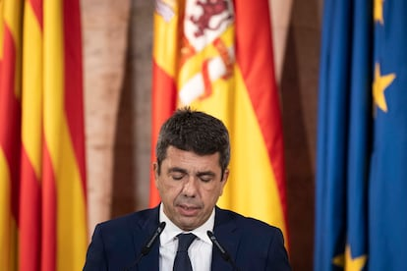Carlos Mazón, este lunes durante su comparecencia.Mònica Torres
Fuentes de la Generalitat también han indicado que, tras el pleno del Consell de este martes, Mazón “parará unos días” su actividad, se cogerá unos días de descanso porque así se lo exige su familia e irá a una consulta médica. Eso llevaría a que la actual vicepresidenta, Susana Camarero, asumiera esas funciones temporalmente. El presidente no tiene prescrita ninguna baja médica, pero que hará en todo momento lo que le diga su facultativo, han añadido las citadas fuentes. No se ha dicho nada de momento sobre si continuará como presidente del PPCV.
Mazón continuará como diputado autonómico. De este modo, continuará como aforado, según las mismas fuentes. La jueza de instrucción de la causa penal de la dana, Nuria Ruiz Tobarra, le ha invitado a declarar voluntariamente varias veces. Solo puede imputarlo el Tribunal Superior de Justicia de la Comunidad Valenciana (TSJCV) al ser aforado.
En su declaración institucional, Mazón ha reconocido errores, pero no ha cesado de criticar al Gobierno de Pedro Sánchez como el causante de la mayor parte de los mismos y por no haber informado sobre la catástrofe, además de presentarse como víctima de una “brutal” campaña contra él. Mazón ha vuelto a repetir su argumentario habitual sobre el “apagón informativo” de las agencias del Gobierno central, en referencia a la Aemet y a la Confederación Hidrográfica del Júcar, en contra de la tesis mantenida por la jueza instructora.
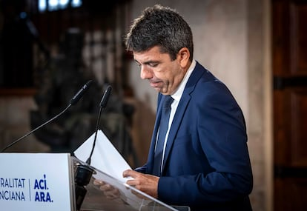Carlos Mazón, al finalizar su comparecencia.Mònica Torres
El president ha sostenido que “por voluntad personal habría dimitido hace tiempo”, porque ha habido momentos “insoportables” para él y su familia. “Sé que cometí errores, lo reconozco y voy a vivir con ellos toda mi vida. He pedido perdón y lo vuelvo a repetir, pero ninguno de ellos fue por cálculo político o por mala fe: no sabíamos que el barranco del Poyo se desbordaba, no supimos que había fallecidos hasta la madrugada del 30 ni que la tragedia tuviera esa magnitud”, ha afirmado. “Espero que cuando baje un poco el ruido, la sociedad pueda distinguir entre un hombre que se ha equivocado y una mala persona”, ha agregado.
El president ha leído su declaración institucional en el Palau de la Generailitat, tras un domingo de negociaciones maratonianas, múltiples presiones y conversaciones telefónica con el líder nacional del PP, Alberto Núñez Feijóo. La declaración, ha dicho, llega después del “periodo de reflexión” que se impuso como consecuencia de la censura pública que sufrió en el funeral de Estado de las víctimas de la dana el pasado 29 de octubre. Ese día, muchos familiares le recibieron con gritos de “¡asesino!”, y le despidieron pidiendo su dimisión. No ha hecho ninguna mención a la fuerte presión de la dirección de su partido para que dimita.
La casa de las Brujas
A última hora del domingo, Mazón abandonó la sede de la Generalitat en Alicante, la llamada Casa de las Brujas, acompañado por su madrina política, Macarena Montesinos, secretaria general del grupo popular en el Congreso y número dos de la portavoz, Ester Muñoz, tras un intensísimo día de conversaciones telefónicas. A esas horas, fuentes de Vox en Valencia aseguraban a este periódico que no sabían “nada de nada” y que no hacían “declaraciones sobre rumores” que habían circulado durante todo el día sobre negociaciones o un supuesto veto de la formación de Santiago Abascal a la posibilidad de investir como presidenta interina María José Catalá, que es también diputada autonómica.
Catalá es la preferida por Feijóo, pero apostar por ella lleva aparejado también el riesgo de desvestir una plaza capital como es el Ayuntamiento de Valencia. También ha mantenido una relación tensa con Vox en el Consistorio, en el que gobierna con dos concejales (de cuatro en total) de esta formación.
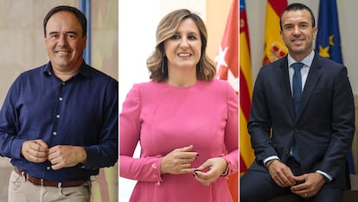Desde la izquierda, Juan Francisco Pérez Llorca, María José Catalá y Vicente Mompó.GETTY
El nombre de Juan Francisco Pérez Llorca, secretario general del PPCV, portavoz parlamentario en las Cortes Valencianas y mano derecha de Mazón, cobra relevante protagonismo como el candidato a ocupar esa presidencia interina o provisional, siempre y cuando obtenga el visto bueno de Vox, socio parlamentario de los populares. Pero no se descartan a otros diputados. El nombre de Pérez Llorca ha estado desde el principio encima de la mesa como solución provisional. De hecho, los mismos dirigentes provinciales que han postulado la candidatura de Vicente Mompó para sustituir a Mazón al frente del partido señalaron de inmediato a al secretario general del PPCV como alternativa provisional, dado que el presidente de la Diputación de Valencia no es diputado autonómico y, por tanto, no puede ser elegido ahora presidente por las Cortes Valencianas.
Además, Pérez Llorca mantiene buena relación con la formación de extrema derecha. Ha sido el negociador del PP en los acuerdos alcanzados con Vox, tanto en las Cortes Valencianas como en el pacto de Gobierno al que llegaron al inicio de la legislatura.
La propuesta de los dirigentes provinciales, elegidos durante el mandato de Mazón, de anunciar que este no sería candidato a la reelección y que Mompó tomaría las riendas del partido hasta presentarse como candidato se ha topado con la urgencia de Génova para desalojar al presidente del despacho del Palau de la Generalitat.
La posibilidad de que Mazón dimita y convoque elecciones anticipadas también está sobre la mesa, pero se correría un doble riesgo: que el zarpazo de Vox al PP, vaticinado por las encuestas, fuera mucho mayor en la actual coyuntura y que la izquierda lograra movilizar a todo su electorado.

